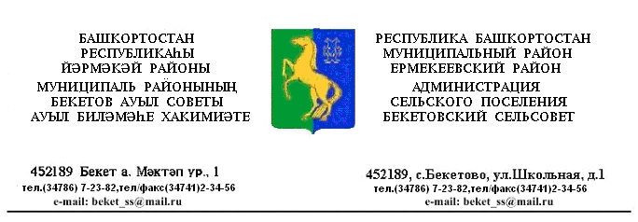
КАРАР ПОСТАНОВЛЕНИЕ
«06» февраль 2018 й. № 8 «06» февраля 2018

О предоставлении в аренду муниципального
недвижимого имущества ГБУЗ РБ Ермекеевская ЦРБ

без проведения торгов

В соответствии с пп.3 п.1 ст. 17.1 Федерального закона от 26 июля 2006

года № 135-ФЗ «О защите конкуренции», Порядком оформления прав пользования муниципальным имуществом сельского поселения Бекетовский сельсовет муниципального района Ермекеевский район Республики Башкортостан, утвержденного решением Совета сельского поселения Бекетовский сельсовет муниципального района Ермекеевский район Республики Башкортостан от 014 апреля 2018 года № 17.7 и на основании обращения ГБУЗ РБ Ермекеевская ЦРБ от 31 января 2018 года №47,

ПОСТАНОВЛЯЮ:

1. Предоставить государственному бюджетному учреждению здравоохранения Республики Башкортостан Ермекеевская центральная районная больница в аренду муниципальное недвижимое имущество: нежилое помещение №15 на первом этаже здания, по адресу: Республика Башкортостан, Ермекеевский район, с. Бекетово, ул. Школьная, 2, площадью 40,7 кв.м., для оказания медицинских услуг (размещение ФАП), на срок с 01 февраля 2018 года по 31 декабря 2018 года.
2. Комитету по управлению собственностью Министерства земельных и
имущественных отношений Республики Башкортостан по Ермекеевскому району заключить договор аренды муниципального недвижимого имущества с
государственным бюджетным учреждением здравоохранения Республики
Башкортостан Ермекеевская центральная районная больница.
3. Постановление вступает в силу со дня его подписания.
4. Контроль за исполнением данного постановления оставляю за собой.

Глава сельского поселения З.З. Исламова

